BÀI TUYÊN TRUYỀN
DINH DƯỠNG HỢP LÝ CHO TRẺ MẦM NON
TRƯỜNG MẦM NON MINH TÂN
Trẻ mầm non là giai đoạn phát triển mạnh mẽ cả về thể chất, trí tuệ, vận động và thói quen sinh hoạt hằng ngày. Ở lứa tuổi này, trẻ bắt đầu hình thành tính tự lập, thích tìm tòi, khám phá thế giới xung quanh và đặc biệt rất dễ bắt chước người lớn, trong đó có thói quen ăn uống.
Chính vì vậy, việc xây dựng một chế độ dinh dưỡng hợp lý không chỉ giúp trẻ phát triển khỏe mạnh mà còn hình thành những thói quen ăn uống khoa học, tạo nền tảng tốt cho sự phát triển lâu dài của trẻ.

I. VAI TRÒ CỦA DINH DƯỠNG HỢP LÝ
Ở độ tuổi mầm non, trẻ có nhu cầu dinh dưỡng cao để phục vụ cho quá trình phát triển toàn diện. Nếu không được chăm sóc dinh dưỡng đúng cách, trẻ có thể gặp một số vấn đề như:
- Suy dinh dưỡng: Do thiếu năng lượng và các chất cần thiết, khiến trẻ chậm lớn, còi cọc, sức đề kháng kém.
- Thừa cân, béo phì: Do ăn quá nhiều năng lượng nhưng ít vận động, gây ảnh hưởng không tốt đến sức khỏe.
- Biếng ăn: Có thể do tâm lý, thói quen hoặc chế độ ăn chưa phù hợp, làm ảnh hưởng đến sự phát triển của trẻ.
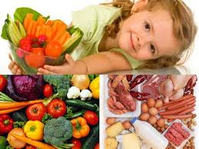
Vì vậy, chăm sóc dinh dưỡng hợp lý sẽ giúp trẻ phát triển tốt cả về thể chất, trí tuệ và hình thành thói quen ăn uống lành mạnh.

II. NGUYÊN TẮC XÂY DỰNG CHẾ ĐỘ DINH DƯỠNG
Để đảm bảo dinh dưỡng cho trẻ, phụ huynh cần lưu ý:
- Đảm bảo đủ 4 nhóm chất:
+ Chất bột đường (cơm, mì, khoai…)
+ Chất đạm (thịt, cá, trứng, đậu…)
+ Chất béo (dầu, mỡ…)
+ Vitamin và khoáng chất (rau, củ, quả)
- Đảm bảo đủ năng lượng mỗi ngày để trẻ học tập, vui chơi và phát triển.
- Đa dạng thực phẩm: Thay đổi món ăn thường xuyên giúp trẻ ăn ngon miệng hơn, tránh nhàm chán.
- Phù hợp theo mùa và khẩu vị:
+ Mùa hè: ưu tiên món mát, nhiều nước (canh, trái cây…)
+ Mùa đông: bổ sung món ấm, giàu năng lượng
- Đảm bảo an toàn thực phẩm: Lựa chọn thực phẩm tươi, sạch, có nguồn gốc rõ ràng.
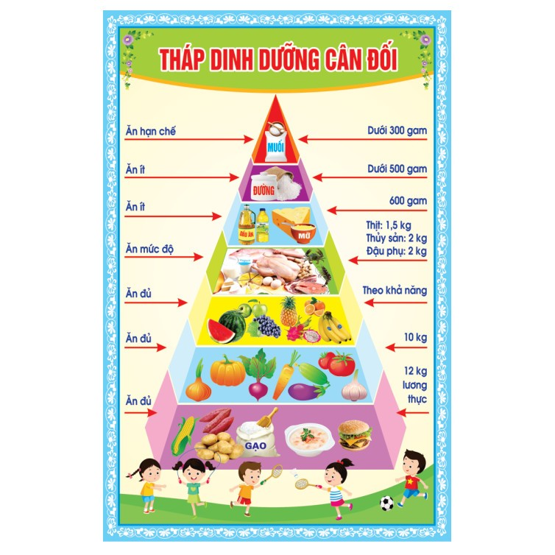

III. THỰC PHẨM NÊN VÀ KHÔNG NÊN SỬ DỤNG
1. Thực phẩm nên sử dụng:
- Sữa và các sản phẩm từ sữa (sữa tươi, sữa chua, phô mai…) giúp bổ sung canxi.
- Rau xanh, trái cây cung cấp vitamin, chất xơ.
- Chất béo lành mạnh (dầu thực vật, dầu oliu…) giúp phát triển trí não.
2. Thực phẩm nên hạn chế:
- Nước ngọt có gas, bánh kẹo nhiều đường.
- Đồ ăn nhanh, chiên rán nhiều dầu mỡ.
- Thức ăn quá cứng, dễ gây hóc hoặc ảnh hưởng răng miệng.
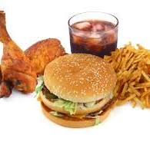

IV. NHỮNG LƯU Ý QUAN TRỌNG
- Ngoài chế độ ăn, phụ huynh cần chú ý bổ sung đầy đủ vi chất dinh dưỡng:
Vitamin A: Giúp sáng mắt, tăng sức đề kháng.
Vitamin D: Hỗ trợ phát triển chiều cao.
Vitamin C: Tăng cường miễn dịch.
Sắt: Giúp phòng chống thiếu máu.
- Nếu thiếu các vi chất này, trẻ có thể chậm lớn, mệt mỏi, kém tập trung.
- Trong trường hợp cần thiết, việc bổ sung vi chất nên theo hướng dẫn của bác sĩ.

V. KẾT LUẬN – LỜI KÊU GỌI
Dinh dưỡng hợp lý là nền tảng quan trọng giúp trẻ phát triển toàn diện cả về thể chất và trí tuệ.
Trường Mầm non Minh Tân mong muốn quý phụ huynh cùng phối hợp với nhà trường trong việc chăm sóc, xây dựng chế độ ăn khoa học, giúp các con luôn khỏe mạnh, vui tươi và phát triển tốt mỗi ngày.
Khẩu hiệu tuyên truyền:
“Ăn đủ chất – Lớn khỏe mỗi ngày – Vững bước tương lai!”
Xin trân trọng cảm ơn!

Tác giả bài viết
Ban chăm sóc sức khỏe Trường MN Minh Tân

